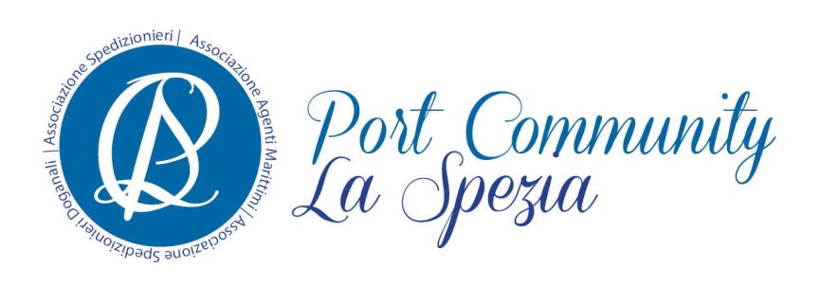

Comunicato stampa

COMMUNITY DI SPEZIA: DISINNESCARE LA BOMBA
DELLE CODE DEI CAMION AI VARCHI PORTUALI

Code ai varchi portuali, tempi di attesa estenuanti, mancanza di coordinamento e impossibilità di programmare viaggi e consegne, con il rischio di dover rispettare le Schedule al prezzo pesantissimo di rischi alla sicurezza stradale.
Il quadro in cui si trovano a operare gli autotrasportatori, spezzini e non, che lavorano con il porto e con il terminal container, è ormai insostenibile e rischia di trasformarsi in una vera e propria polveriera. Ad affermarlo è la Community portuale spezzina, che rappresenta agenti marittimi, spedizionieri e spedizionieri doganali e che lancia un vero e proprio appello alle istituzioni, in primis l’Autorità di Sistema Portuale e la Dogana, affinché, insieme con gli operatori che gestiscono il porto, mettano a punto una strategia di intervento tale da incidere sul caos che caratterizza le attese ai varchi.
Per troppo tempo - afferma Sergio Landolfi, presidente dell’Associazione spezzina degli Spedizionieri Doganali - ci hanno volutamente confinato su fronti contrapposti, quando invece i nostri interessi sono sempre stati, e oggi più che mai, comuni. Autotrasporto, comunità degli operatori portuali e comunità locale spezzina sono tessere dello stesso mosaico ed è per questo motivo che oggi lanciamo l’idea di una alleanza funzionale che consenta una razionalizzazione dei flussi di traffico da e per il porto, un abbattimento dell’inquinamento e il recupero di condizioni di lavoro umane per gli autotrasportatori”.
I problemi - secondo la Community di La Spezia - non si risolvono da soli e il ripetersi dei blocchi e del congestionamento nei piazzali fornisce un segnale pericoloso per un porto che è cresciuto e si è affermato solo in virtù della sua efficienza operativa.
La Spezia, 17 ottobre 2017
Per ulteriori informazioni:
Star comunicazione in movimento
Barbara Gazzale
+39-348.4144780


